2007-2008学年第一学期《高等数学(上)》试卷(B)
参考答案和评分标准
一、填空题（每小题3分，共15分）
1. 2. 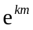 3. 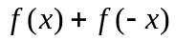 4. 0. 5. 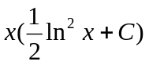
二、选择题（每小题3分，共15分）
1.B 2.C 3.D 4.A 5.C
三、计算题（每小题7分，共49分）
1.解：原式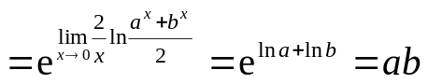. (7分)
2.解：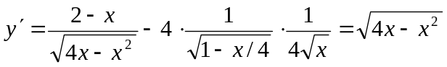, (5分)
所以 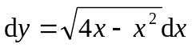. (7分)
3.解：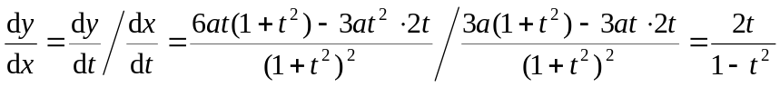, (3分)
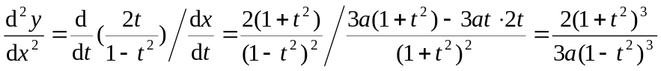. (7分)
4.解：函数的定义域为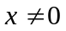
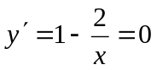，得驻点， (2分)
 | 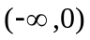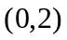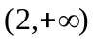
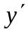 | -
 | ↗ ↘ ↗
(5分)
故函数在和单调增加，在单调减少，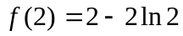为其极小值。 (7分)
5.解：作倒数代换, 令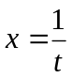, (2分)
原式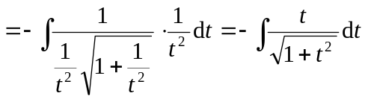
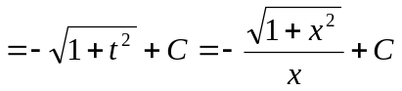. (7分)
6.解：原式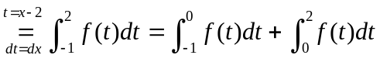 (3分)
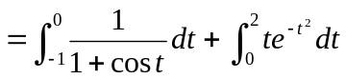
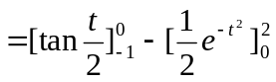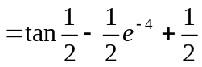 (7分)
7.解 方程变形为 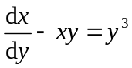, (2分)
所以 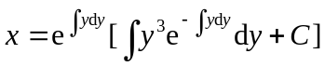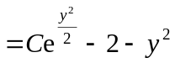， (5分)
由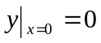，解得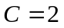，所以所求特解为 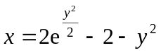. (7分)
四、综合应用题（每小题8分，共16分）
1.解：体积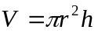, 而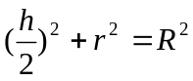, 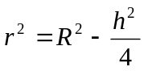, (3分)
所以 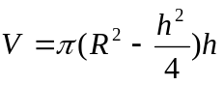, 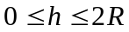,
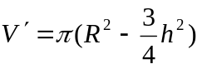, 令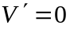, 得惟一驻点 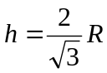, (6分)
由实际问题, 当时, 体积最大. (8分)
2.解：（1）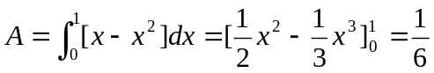 (4分)
（2）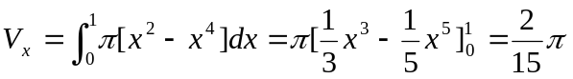 (8分)
五、证明题（每小题5分，共5分）
证明：令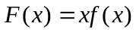,则在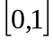上连续,在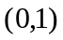内可导,
由于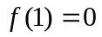,所以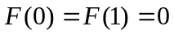,
由罗尔定理知,存在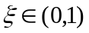,使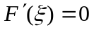,即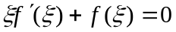,
由于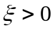,所以 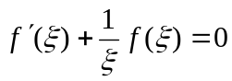. (5分)

